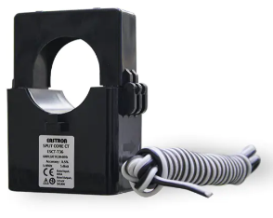
Тип трансформатора ESCT-Т24
Первинний струм трансформатора__ ____ А;
Вторинний струм трансформатора 5 А;

Серійний номер____________________________________

Призначення та конструктив
Трансформатори призначені для контролю і передачі сигналу вимірювальної інформації приладом вимірювання, захисту, автоматики, сигналізації і управління в мережах змінного струму на номінальну напругу 0,6 кВ частотою 50 Гц, а також для передачі перетвореного сигналу вимірювальних приладів та приладів обліку електроенергії.
Трансформатор являє собою роз’ємний магнітний сердечник з намотаною на ньому вторинною обмоткою, укладений в литий пластмасовий корпус, який не підтримує горіння. В якості первинної обмотки використовують шину або кабель, що встановлюються у вікні трансформатору. Для швидкого підключення є провід підключений до вторинної обмотки.
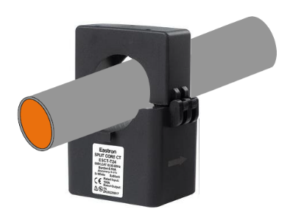
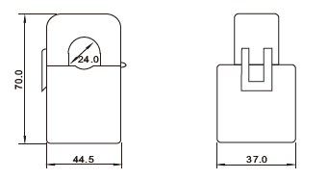
Зовнішній вигляд і габаритні розміри
Технічні характеристики
Номінальна напруга, кВ | 0,6
Номінальний первинний струм, А | 100-400
Номінальний вторинний струм, А | 1-5
Номінальна потужність, Вт | 1-5
Номінальна частота, Гц | 50
Клас точності | 0,5, 1
Ступінь захисту клем, IP | 20
Середній термін служби, років | 25
Тривалий струм перевантаження | 1,2×In
Термічна стійкість | 60×In, 70×In
Габаритні розміри, см | 70*44,5*37
Кліматичні характеристики
Рабоча температура, °C | -12 … +75
Температура зберігання, °C | -20 … +85
Висота над рівнем моря, м | 1000
Відносна вологість, % | 85
Первинний струм, А | Навантаження ВА |  | Вторинний струм 5А | Вторинний струм, 1А
Первинний струм, А | Кл 0,5 ВА | Кл 1 ВА | Вторинний струм 5А | Вторинний струм, 1А
100 | - | 1,5 | ESCT-T24-100-5 | ESCT-T24-100-1
150 | - | 1,5 | ESCT-T24-150-5 | ESCT-T24-150-1
200 | 1 | 1,5 | ESCT-T24-200-5 | ESCT-T24-200-1
250 | 1,5 | 2,5 | ESCT-T24-250-5 | ESCT-T24-250-1
300 | 2,5 | 3,75 | ESCT-T24-300-5 | ESCT-T24-300-1
400 | 2,5 | 5 | ESCT-T24-400-5 | ESCT-T24-400-1
Асортимент трансформаторів
Монтаж і експлуатація
Монтаж і підключення трансформаторів повинні проводитися кваліфікованим персоналом, що має відповідні допуски і дозволу, і здійснюватися згідно з діючими правилами на даній території. Клеми підключаються до вимірювального пристрою і навантаженні відповідно. Кабель або шина протягується в вікно трансформатора і закріплюється так, щоб вісь вікна трансформатора збігалася з віссю провідника. При пошкодженні корпусу або ізоляції підключених провідників трансформатор повинен бути відключений і замінений новим. Експлуатація пошкодженого трансформатора заборонена! Трансформатори не підлягають ремонту.

Комплектність
- трансформатор струму-1 шт .;
- паспорт- 1 прим.

Правила утилізації
- При утилізації необхідно розділити деталі виробу по видам матеріалів і здати в спеціалізовані організації по прийому і переробці вторсировини.
- Виріб не містить шкідливих компонентів

Умови розгляду гарантійних звернень:
Розгляд гарантійного випадку можливий лише за наявності фотоматеріалів обладнання в змонтованому стані після виникнення несправності. У разі відсутності відповідного фотопідтвердження компанія залишає за собою право відмовити у гарантійному обслуговуванні.
Діагностика обладнання здійснюється безкоштовно у разі підтвердження гарантійного випадку. У випадках, не пов’язаних із гарантією, проводиться платна діагностика в розмірі 600 грн, на підставі якої визначається вартість ремонту.
Витрати на транспортування обладнання до сервісного центру несе замовник.
Гарантійний термін — 12 місяців з дня відвантаження.

